Macintosh HD:Users:alexandre:Desktop:LOGOS_DEPARTAMENTOS_PAPEL_DE_CARTA:CIENCIAS_ULISBOA_INFORMATICA_CMYK.eps



**Relatório de Situação do Projeto**(4ª Reunião de Avaliação)

# Grupo 05

|  |  |  |
| --- | --- | --- |
|  | Nome | Número |
| 1 | Nome | Número |
| 2 | André Silva | 58644 |
| 3 | Bernardo Caldas | 58650 |
| 4 | David Carreira | 58629 |
| 5 | Martim Emauz | 58668 |
| 6 | Miguel Martins | 58661 |

# Requisitos não-funcionais

**RNF-01 – Fonte aberta:** O sistema deve ser de código fonte aberto.

Estado: Concluído

Percentagem concluída: 75%

Aspetos implementados:

* O repositório do GitHub (https://github.com/MartimEmauz/PTI-PTR) é **público** e contém o código necessário para a implementação do projeto, bem como scripts e outras ajudas;
* O software e ferramentas usadas para o desenvolvimento do sistema são públicos.

Aspetos em falta:

* Que a API seja acessível por um utilizador externo ao sistema, independentemente do website.

**RNF-02 – Ambiente de desenvolvimento:** O ambiente de desenvolvimento deve fazer uso de ferramentas de controlo de versões que suportem uma equipa de programadores. Adicionalmente devem ser usados mecanismos de automação que facilitem o desenvolvimento da aplicação.

Estado: Concluído

Percentagem concluída: 100%

Aspetos implementados:

* É utilizado um repositório partilhado com ***branches*** para cada desenvolvedor;
* Foram criados **guiões** para a instalação do software necessário para o desenvolvimento do projeto.
* Foi elaborado e atualizado um ***Backlog*** com as tarefas a realizar por ordem de prioridade

**RNF-03 – Lançamento para produção****:** O sistema deve ter um automatismo que permite lançá-lo em produção a partir de um repositório de código.

Estado: Não desenvolvido

**RNF-04 – Interoperabilidade:** O sistema deve ter uma API (REST, por exemplo) que lhe permite interagir com outras aplicações.

Estado: Em desenvolvimento

Percentagem concluída: 75%

Aspetos implementados:

* A API está feita de forma modular e dinâmica, permitindo vários tipos de ações (ver secção 2.2);
* Segue a arquitetura **REST**.

Aspetos em falta:

* Abertura ao público, ou seja, ser acessível através de um IP público através do qual se podem fazer pedidos HTTPS.

**RNF-05 –** **Escalabilidade:** O sistema deve ter uma capacidade ajustável para atendimento de pedidos. Pode ser horizontal através da inclusão de mais nós e/ou vertical através de adicionar mais recursos aos nós existentes. A escalabilidade horizontal deve contar com balanceamento de carga.

Estado: Concluído

Percentagem concluída: 70%

Aspetos implementados:

* O atendimento de pedidos aos ***servidores web*** é feito através de **balanceadores de carga**, que através do algoritmo **leastconn** redirecionam os pedidos HTTPS sob HTTP;
* O atendimento de pedidos das ***APIs*** é feito através de **balanceadores de carga**, que através do algoritmo ***leastconn*** redirecionam os pedidos HTTP dos servidores web;
* São instanciadas, inicialmente, **2** máquinas virtuais para os balanceadores de carga dos servidores web, **2** máquinas para os servidores web, **2** para os balanceadores de carga da APIs, **2** para as APIs e **2** para as bases de dados;
* As máquinas dos servidores foram reconfiguradas para melhor suportar as necessidades de computação do projeto.

Aspetos em falta:

* Utilização de *scripts* para a criação/remoção de máquinas conforme a necessidade do sistema.

**RNF-06 – Elasticidade:** É desejável que o sistema possua capacidade de elasticidade. Embora este não seja um requisito obrigatório para o projeto, será valorizado na avaliação

Estado: Não desenvolvido

**RNF-07 – Tolerância a faltas:** O sistema deve tolerar a falha de qualquer dos seus componentes, através de principalmente oferecer redundância ativa.

Estado: Concluído

Percentagem concluída: 100%

Aspetos implementados:

* É utilizada redundância **ativa-passiva** no *cluster* de balanceadores de carga. Através do ***keepalived***, a máquina de reserva assume funções caso a primeira falhe, e vice-versa;
* É utilizada redundância **ativa-ativa** nas instâncias das bases de dados. Através da replicação do **PostgreSQL**, a máquina secundária regista todas as alterações feitas à primeira.

**RNF-08 – Disponibilidade:** O sistema deve responder a qualquer pedido dentro de um tempo razoável pré-definido.

Estado: Em desenvolvimento

Percentagem concluída: 50%

Aspetos implementados:

* Foram definidas **métricas** para tempos de resposta razoáveis, da API, do servidor e da base de dados;
* O sistema foi construído utilizando principalmente comunicação por **redes internas**, para melhorar a performance e **diminuir a latência**.
* As métricas foram comparadas com os tempos de referência através de testes individuais ou através do browser, por exemplo, verificando os logs das máquinas virtuais ou a consola na secção de rede.

Aspetos em falta:

* Testar o cumprimento das métricas com o Apache Jmeter

**RNF-09 – Tempo de resposta e desempenho:** O sistema deve ter um tempo de resposta e um desempenho adequados à expectativa dos utilizadores.

Estado: Concluído

Percentagem concluída: 100%

Aspetos implementados:

* Foram definidos valores de referência em comparação com websites de referência, por exemplo de serviço semelhantes ou de acesso recorrente por parte dos utilizadores, além dos valores referidos no RNF-08.
* Foram feitos testes com utilizadores para a averiguar o desempenho e como se compara às expectativas dos utilizadores.

**RNF-10 – Nome de domínio:** Deve ser criado e registado um nome de domínio para obtenção do certificado.

Estado: Concluído

Percentagem concluída: 100%

Aspetos implementados:

* Foi registado o domínio **tesourosperdidos.me**, através da plataforma **amen.pt**, e de forma gratuita.

**RNF-11 – Segurança – Canais seguros:** Obtenção de um certificado.

Estado: Concluído

Percentagem concluída: 100%

Aspetos implementados:

* Foi obtido um certificado para a comunicação direta com os balanceadores de carga, utilizando a ferramenta ***certbot***. A autoridade de certificação é a *Let’s encrypt*.

**RNF-12 – Segurança – Autenticação e autorização:** O sistema computacional e as redes devem estar cobertos por políticas de segurança que fazem uso dos mecanismos de proteção adequados de modo a impedir o acesso não-autorizado a recursos e dados e também impedir a disrupção do serviço.

Estado: Concluído

Percentagem concluída: 100%

Aspetos implementados:

* As máquinas virtuais não têm IPs externos diretamente associados, e o acesso ssh é restringido para os administradores do sistema;
* Apenas aqueles que configuram máquinas virtuais têm acesso às mesmas.

**RNF-13 – Privacidade:** O sistema deve estar de acordo com os regulamentos para a privacidade dos dados (RGPD).

Estado: Concluído

Percentagem concluída: 100%

Aspetos implementados:

* Foi criada uma página com discriminação do tratamento e recolha dos dados dos utilizadores, de acordo com os princípios do RGPD (<https://en.wikipedia.org/wiki/General_Data_Protection_Regulation>);
* Foi implementado um formulário de consentimento para a recolha e utilização dos dados, necessário para o registo dos utilizadores, onde são descritas as políticas de privacidade e recolhas de dados do website.

**RNF-14 – Segurança - Configuração de firewall:** O sistema computacional e as redes devem estar cobertas por políticas de segurança que fazem uso dos mecanismos de proteção adequados de modo a impedir o acesso não-autorizado a recursos e dados e também impedir a disrupção do serviço.

Estado: Concluído

Percentagem concluída: 100%

Aspetos implementados:

* Foi implementada segurança ***estática***, sob a forma da configuração de regras das ***firewalls*** de cada instância com o software ***iptables***.

**RNF-15 – Integridade dos dados:** A infraestrutura deve assegurar a consistência dos dados.

Estado: Concluído

Percentagem concluída: 100%

Aspetos implementados:

* A bases de dados conta com uma segunda instância em replicação e backup, garantindo não só que os dados não são perdidos, mas também que a leitura e escrita dos dados são uniformes.
* As duas instâncias de API e Servidores Web permitem escritas e leituras concorrentes, com a garantia de que leêm ou atualizam sempre os dados mais recentes.
* Também podemos dizer que obtivemos consistência perfeita, sendo que sempre que se faz uma leitura, a versão lida é a mais recente.

**RNF-16 – Salvaguarda de dados:** Os dados devem ser salvaguardados regularmente através de uma política adequada à importância dos dados e configurações. Adicionalmente deve estar definido um procedimento de restauro de qualquer parte dos dados.

Estado: Em desenvolvimento

Percentagem concluída: 50%

Aspetos implementados:

* Os dados dos utilizadores são armazenados em instâncias apenas comunicáveis por máquinas na sua sub-rede, por endereços internos. Em conjunto com regras das bases de dados, são dificultados ataques diretamente aos dados armazenados no sistema
* As palavras-passe dos utilizadores são armazenadas no Auth0, de forma que não estejam na base de dados em si, reduzindo ainda mais a probabilidade de serem descobertas.

Aspetos em falta:

* Fazer um plano para um procedimento de restauro de dados em caso de falha no sistema.

**RNF-17 – Custo:** Ponderando o custo das várias soluções, deve ser escolhida uma configuração que preste o melhor serviço pelo preço mais baixo. A escolha deve ser justificada tendo por base as várias opções.

Estado: Concluído

Percentagem concluída: 100%

Aspetos implementados:

* Todas as máquinas foram configuradas com a configuração de menor custo, que ao mesmo tempo suportasse as necessidades de projeto.

**RNF-18 – Testes - carga e vulnerabilidade:** O sistema deve ser desenvolvido com uma política integrada de testes que permitem ir testando à medida que se adicionam novos componentes ou que

se alteram componentes existentes.

Estado: Não desenvolvido

## Design da Arquitetura distribuída – (10.0%)

## Especificação API – (10.0%)

O nome do ficheiro é o tesourosperdidos.yaml.

No nosso YAML obtemos um erro ao qual não conseguimos dar solução:

Na descrição do erro é apontada a seguinte linha:

E nesta não há referências ao esclarecimento do erro.

Na descrição do erro é referido o caminho:

path./foundobjects/{id}/change-owner.put.requestBody.content.application/json.schema.$ref

## Especificação dos Requisitos NF - escalabilidade – (1.0%)

* Devem ser usados load balancers para distribuir o volume de tráfego equitativamente pelos containers em uso e/ou ajustar o número de servidores em uso;
* Devem ser simuladas situações como spikes de tráfego ou falhas de servidores para garantir o pleno funcionamento dos load balancers.
* Devem ser monitorizados os níveis de saúde dos sistemas, como o tempo resposta e a taxa de transferência de dados de cada servidor através de scripts.
* Devem ser definidos limites para os tempos de resposta, e para a carga dos servidores sob métricas como uso do CPU e da memória.

## Especificação dos Requisitos NF - segurança – (1.0%)

* Devem ser configuradas sub-redes de forma a segregar a comunicação interna e externa, e eliminando a dependência da comunicação com os servidores num IP externo;
* Devem ser implementadas políticas de acesso às componentes do sistema como o princípio do menor privilégio, utilizando um sistema hierárquico para reduzir o acesso de dados transversalmente;
* Devem ser gerados e configurados certificados TLS de forma a encriptar a comunicação com os servidores;
* Além da encriptação dos dados, deve ser minimizada a recolha de dados dos utilizadores, e expostas as políticas de recolha e consentimento de dados;
* Devem ser realizados scans e revistas as políticas de acesso semanalmente, de forma a monitorizar a integridade dos sistemas.

## Especificação dos Requisitos NF - tolerância a faltas – (1.0%)

* Devem ser isoladas as várias funções do sistema de forma a evitar “cascading failures”;
* Deve ser estabelecido um plano de resposta a fugas de dados, falhas nos componentes ou falhas dos ambientes de trabalho;
* Devem ser configurados alertas através de canais como o email, de fácil acesso, caso exista alguma falha no sistema;
* Deve ser usada uma política de comunicação VRRP (Virtual Router Redundancy Protocol), através de clusters ativo-passivos nos load balancers e bases de dados;
* Devem ser definidos processos de restart automático de componentes em falha.

## GitHub com branches individuais e releases – (4.0%)

O repositório de nome PTI-PTR, disponível em: <https://github.com/MartimEmauz/PTI-PTR>, foi configurado com um *branch* de desenvolvimento para **cada membro do projeto**, e contém **código** da aplicação web desenvolvida. Além disso, contém também os registos das **atas** de reuniões SCRUM, **guiões** e **scripts** para ajudar os membros a configurar e instalar dependências necessárias.

São utilizados ***releases*** com uma **nomenclatura** referente à versão do projeto. No caso de versões de desenvolvimento, utilizamos v0.X.X, e as versões de desenvolvimento começarão por 1 (v1.X.X).

## Implementação da arquitetura distribuída – (12.0%)

< Apresente nesta seção os detalhes de implementação do sistema. Descreva-o detalhando as instâncias de VM e configurações de rede. Detalhe a implementação dos balanceadores de carga (7%), dos web servers (2,5%) e das bases de dados (2,5%). >

## Balanceador de carga (e.g., HAProxy, Nginx) e escalabilidade – (10.0%)

Os balanceadores de carga estão instanciados em máquinas virtuais (VMs) na Google Cloud Platform (GCP). Estes estão configurados no modo ativo-passivo através do Keepalived, instalado nas VMs, sendo a comunicação entre os load balancers feita via VRRP para otimizar o processo de resposta a pedidos. Através do HAProxy, garantimos que os serviços internos dos load balancers estão otimizados, a filtração de pedidos e a preparação do envio dos mesmos em formato HTTP aos webservers, de modo a assegurar maior segurança. Os load balancers têm também os benefícios da configuração atual do iptables, ao restringir os ips com a possibilidade de fazer contacto com as VMs através de determinados portos, sendo liberado os portos para comunicação interna (112 VRRP), e comunicação segura com a rede interna (80 http e 443 https).

## Tolerância a faltas e verificação de saúde – (5.0%)

< Explique os mecanismos de tolerância a falta implementados para os balanceadores de carga, *web servers* e bases de dados.>

## Implementação de mecanismo de Autenticação e Autorização (Auth0) – (5.0%)

Começámos por criar uma conta através do Auth0 Dashboard. Através deste, criámos uma aplicação com os seguintes parâmetros:

* **Nome da Aplicação:** "PTI-PTR"
* **Tipo de Aplicação:** "Single Page Web Applications"
* **URLs de Callback e Logout Configuradas:**
  + - Callback URL: http://localhost:4200
    - Logout URL: <http://localhost:4200>

Ainda no Auth0 Dashboard, foi criada a API Django com os parâmetros:

* + **Nome da API:** "API"
  + **Identificador (audience):** http://127.0.0.1:8000/

Parar a implementação dos mecanismos no Projeto Angular, foram feitas as seguintes instalações e configurações:

1. **Instalação do Auth0 SDK:**
   * O pacote @auth0/auth0-angular foi instalado no projeto Angular:

**npm install @auth0/auth0-angular**

1. **Configuração do Auth0 no Angular:**
   * No arquivo app.module.ts, o módulo Auth0 foi configurado com os detalhes da aplicação Angular:

AuthModule.forRoot({

domain: 'dev-7ety36lrjtchzs5o.us.auth0.com',

clientId: 'QtBbOFF8p3ObAlrfl8NvoARtRysybsAi',

audience: 'http://127.0.0.1:8000/',

redirectUri: 'http://localhost:4200/',

})

1. **Proteção de Rotas com AuthGuard:**
   * O AuthGuard do Auth0 foi utilizado para proteger rotas que requerem autenticação.
2. **Implementação de Componentes de Login e Logout:**
   * Métodos de login e logout foram implementados através do SDK do Auth0 em componentes Angular.
3. **Realização de Chamadas de API Autenticadas:**
   * O token de acesso fornecido pelo Auth0 foi utilizado para fazer chamadas autenticadas à API Django. Isso foi implementado num interceptor HTTP.

Foi também configurado o Backend em Django, através dos seguintes passos:

1. **Instalação de Dependências Python:**

**pip install python-jose pyjwt**

1. **Validação do Token JWT Implementada:**
   * Um middleware de validação foi implementado no backend Django para verificar a validade e as reivindicações do token JWT fornecido pelo Auth0.
2. **Validação da Audiência (audience) Configurada:**
   * Foi configurada a validação da audiência para garantir que o token JWT inclua o identificador correto da API.
3. **Views Seguras:**
   * Utilize a classe de permissão *IsAuthenticated* nas vistas para restringir o acesso. Exemplo: Em uma vista baseada em classe, defina permission\_classes = [IsAuthenticated].

## Canais seguros, DNS e configuração de firewall – (10.0%)

### Uso de TLS com certificado assinado por uma Autoridade Certificadora – (4.0%)

A implementação do TLS foi efetuada nos load balancers no intuito de garantir a escaladbilidade dos webservers, assim garantindo, que os webservers meramente apresentam a informação do backend e os load balancers processam tudo relacionado aos pedidos dos utilizadores.

Esta instalação foi feita na seguinte ordem:

* sudo –s
* a2enmod ssl 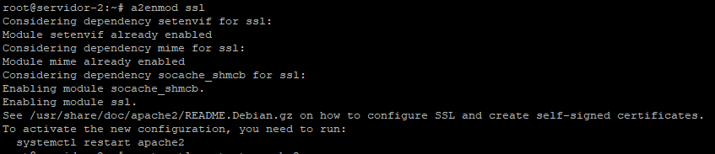
* apt install certbot python3-certbot-apache

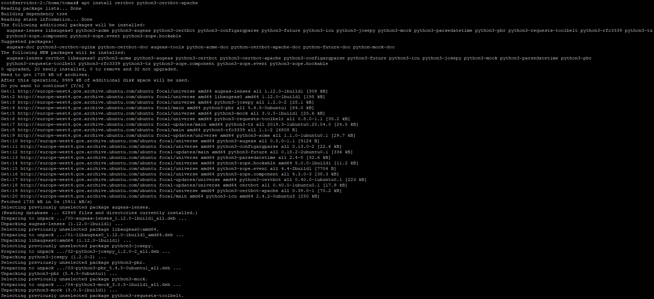

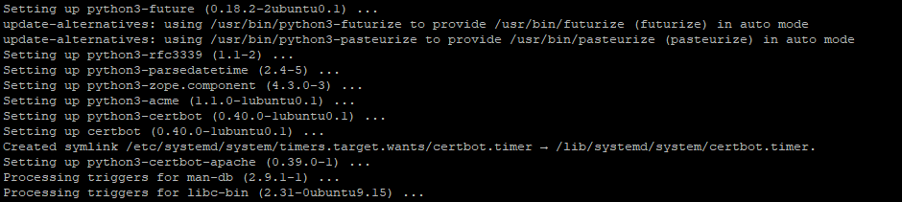

* systemctl status certbot.timer
* certbot -d tesourosperdidos.me -d www.tesourosperdidos.me --manual --preferred-challenges dns certonly

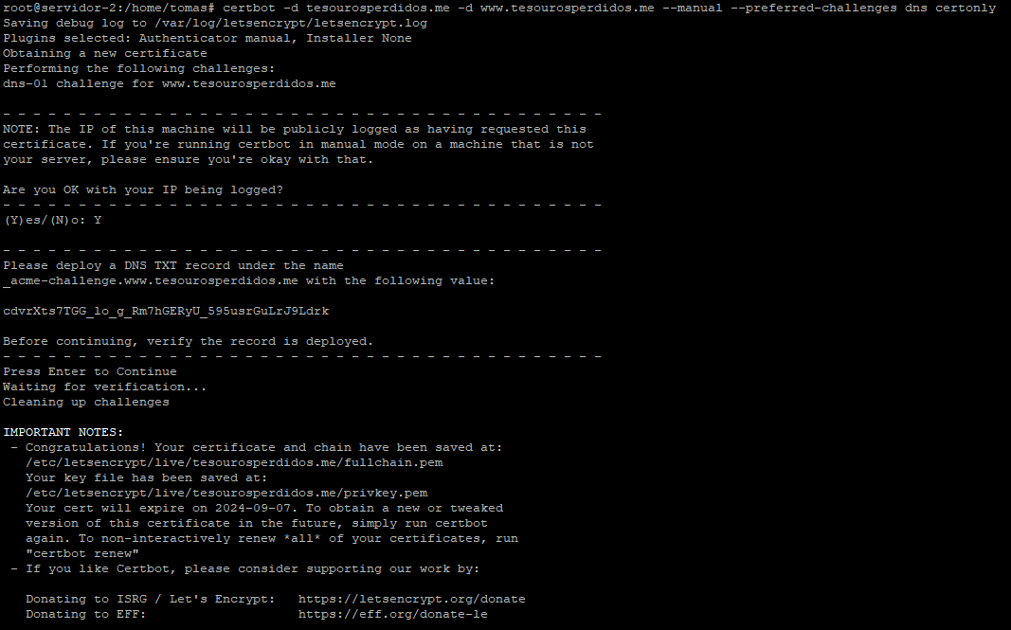

* sudo sh -c 'cat /etc/letsencrypt/live/tesourosperdidos.me/fullchain.pem /etc/letsencrypt/live/tesourosperdidos.me/privkey.pem /etc/haproxy/dhparams.pem > /etc/letsencrypt/live/tesourosperdidos.me/haproxy.pem'
* Ir ao gestor de serviços de DNS, no nosso caso amen.pt, e associar os ficheiros da chave e do certificado ao file que o certificado utiliza para testar a ligação

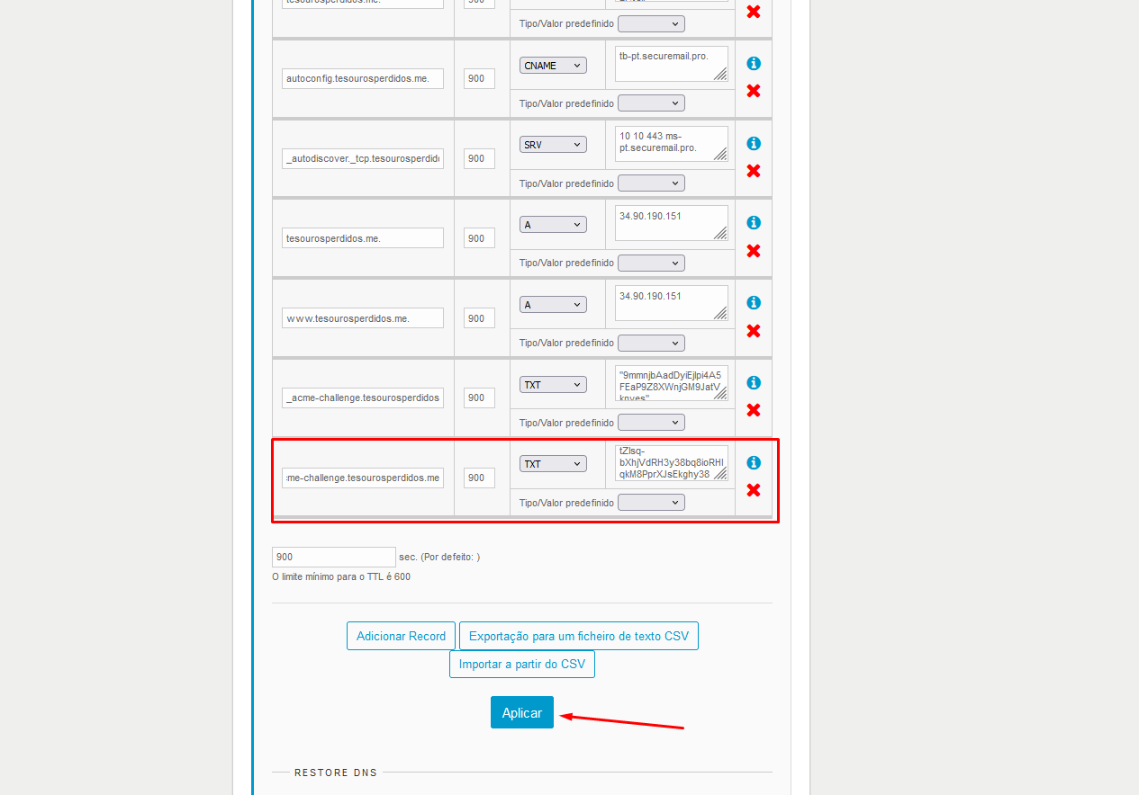

* nano /etc/haproxy/haproxy.conf

IMAGEM DA CONF ATUAL Do haproxy

* systemctl restart haproxy

Tendo em conta que os certificados estão do lado dos load balancers, os webservers basta decifrarem o cabeçalho enviado pelo load balancer e mostrar o website.

### Nome de domínio registado e associado ao IP estático – (2.0%)

Na plataforma amen.pt, foi verificada a disponibilidade do domínio tesourosperdidos, com várias extensões (“.com”, “.pt”, “.net”). A extensão gratuita mais compacta disponível era “.me”.

Após a reserva do domínio, foram alterados os registos da lista de DNS para que “**tesourosperdidos.me**” e “**www.tesourosperdidos.me**”, ficassem associados ao IP externo dos balanceadores de carga (**34.90.190.151**).

De seguida, foi atualizada a configuração do apache nos servidores web, para definir os nomes do servidor relacionados com o domínio:

### Configurações de Firewall – (4.0%)

< Apresente e explique todas as configurações de firewall realizadas.>

## APIs externas – (2.0%)

**Google Maps API**

* Na secção do produto “APIs e serviços”, na biblioteca foi selecionada e ativada a API do Google Maps, e associada ao projeto PTI-PTR;
* Após a ativação, foi copiada e registada a chave desta para utilização no projeto angular;
* No projeto, foi instalada a biblioteca necessária com o comando:

npm install @agm/core

* Feitas as importações, a seguinte função carrega o mapa no frontend:

**Nota: Não foi implementada a API do Stripe para pagamentos**

## Gestão de credenciais e IPs na instalação – (5.0%)

< Explique como fazem a gestão de credenciais e IPs na instalação.>

## Automação e scripts para construção e lançamento da aplicação – (2.0%)

< Explique os mecanismos de automação e scripts utilizados para construção e lançamento da aplicação.>

## Inclusão de testes unitários integrados ao processo de construção da aplicação (GitHub) – (3.0%)

< Apresente os testes unitários integrados ao processo de construção da aplicação no GitHub. >

## Testes de aceitação com a API – (3.0%)

< Reporte os testes de aceitação realizados na API. >

## Testes de carga – (3.0%)

< Reporte os testes de carga realizados. >

## Testes de vulnerabilidades – (3.0%)

< Reporte os testes de vulnerabilidades realizados. >